Deti, kačky sme vždy pozorovali aj pri našej škôlke v potoku a teraz si o nich môžete prečítať niečo zaujímavé, čo ste možno ešte nevedeli. Sfarbenie káčera a kačky už poznáme a vieme hneď spoznať, ktorý je káčer a ktorá kačka .
KAČICA DIVÁ
Kačica divá hniezdi na dobre zarastených brehoch a ostrovoch tečúcich či stojatých vôd a močiarov. Počas migrácie uprednostňujú veľké otvorené vodné plochy. V najväčších množstvách zimujú na veľkých vodných tokoch a rozsiahlych nezamrznutých vodných plochách.
Potrava kačice divej pozostáva prevažne z rastlinných látok. Má rada semená, plody, zelené vodné a pobrežné rastliny. K potravinovému spektru patrí ale aj hmyz, mäkkýše, larvy, malé raky, žubrienky, ikry, malé ryby, žaby, červíky, a dokonca myši. Na jeseň žerie aj žalude a iné orechy.[6] Na kŕmnych miestach žerú príležitostne aj chlieb a kuchynský odpad. Pri hľadaní potravy a v nebezpečenstve sa kačice ponárajú. Chvost pritom vyčnieva z vody. Zobákom odhrýzajú časti rastlín a vytláčajú vodu, ktorú tiež prijali, cez rohovité vrúbky po krajoch zobáka. Takto upravený zobák je výborným orgánom pri precedení vody s potravou. Potrava sa tu zachytáva.
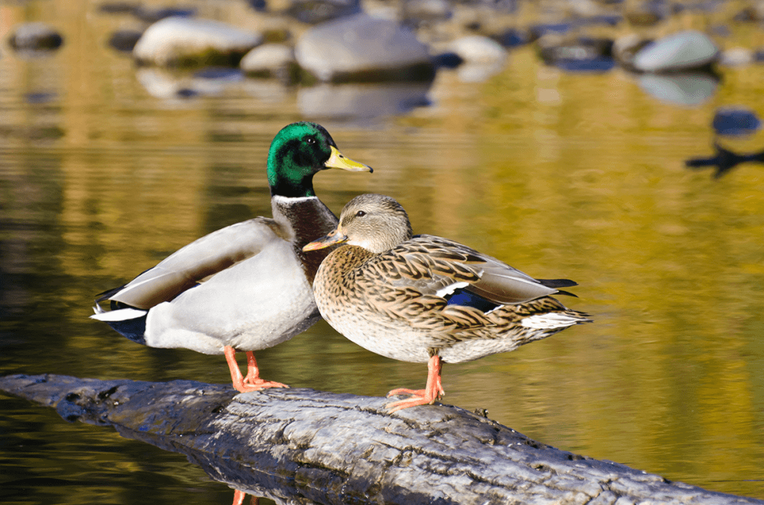
Kačica divá váži 850 až 1400 gramov. Jej dĺžka je približne 58 cm (51 – 62 cm) a jej rozpätie krídel až 81 – 98 cm a dokáže letieť maximálnou rýchlosťou 110 km za hodinu.
